|  |  |
| --- | --- |
| ***Địa chỉ IP*** | ***Tên miền*** |
| 222.255.239.80 | https://tuoitre.vn/ |
| 216.58.220.196 | https://www.google.com/ |
| 128.30.52.100 | https://www.w3.org/ |
| 108.177.125.18 | https://mail.google.com/ |
| 127.0.0.1 | Localhost |
| 127.0.0.1 | Localhost |

Tên : Lê Viết Đăng Quang

MSSV : 2111875

Bài 1 :

Bài 2 :

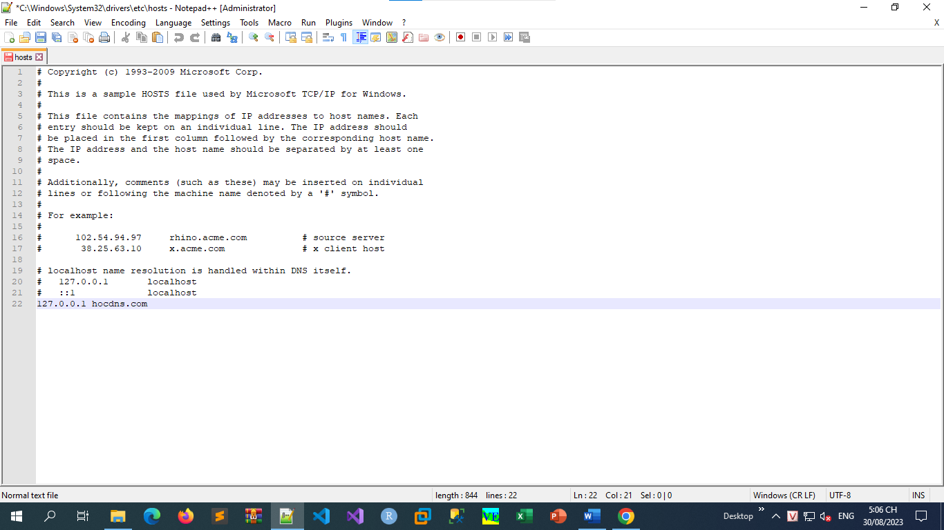

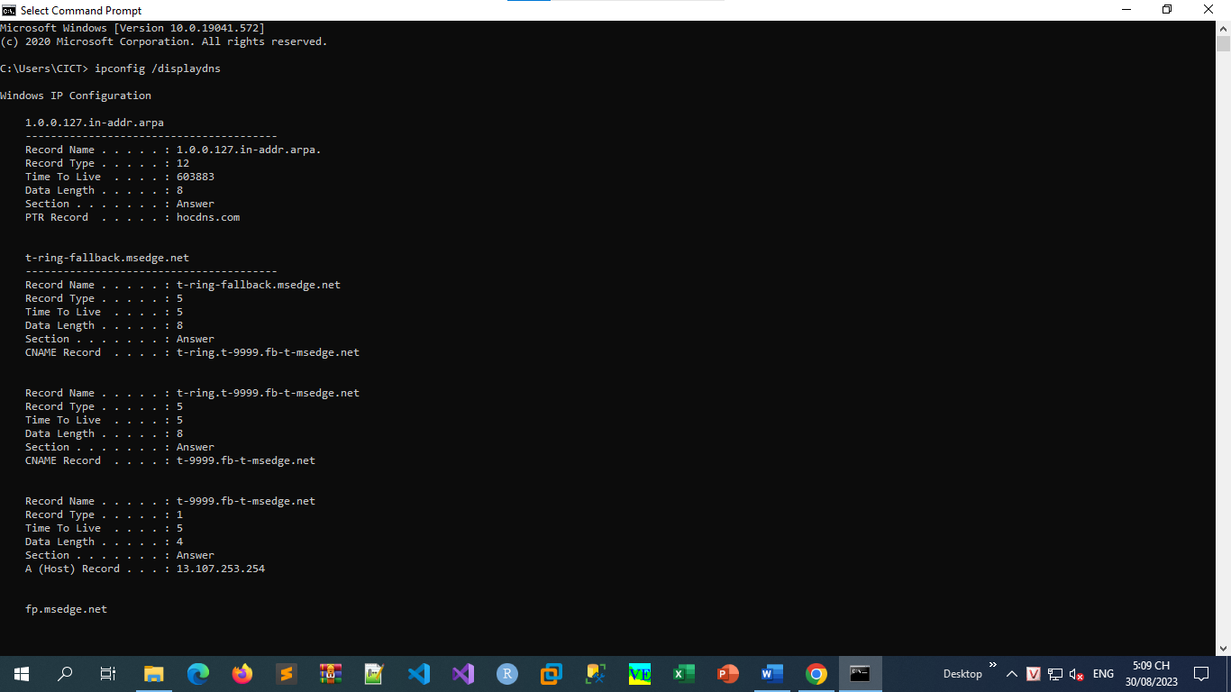

Bài 3

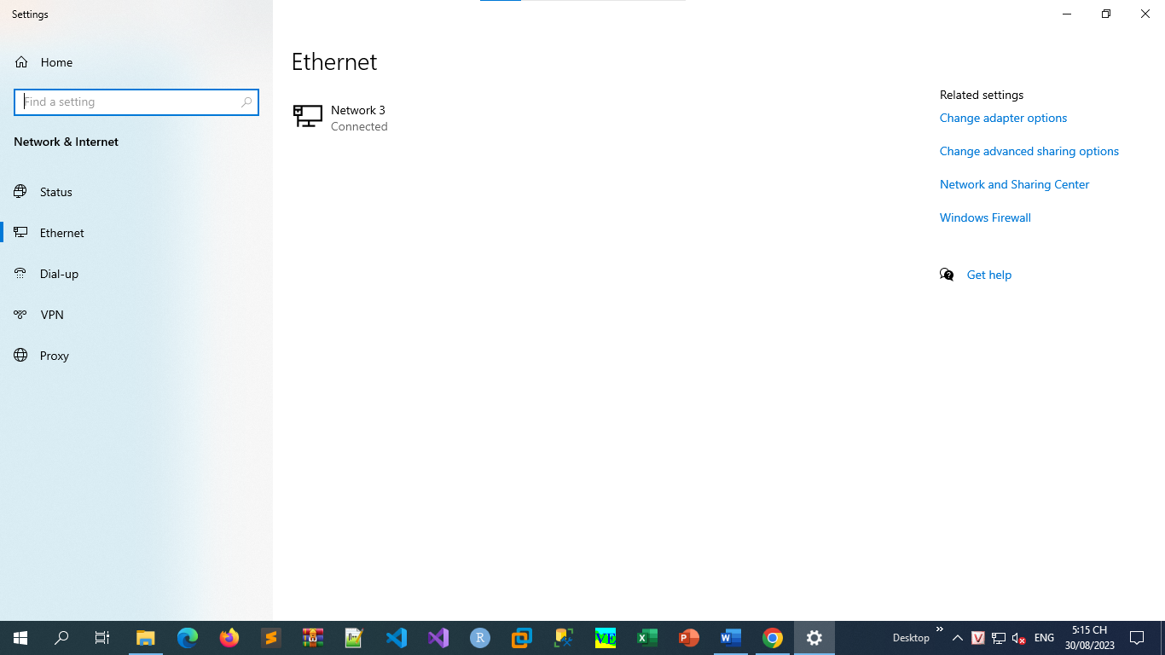

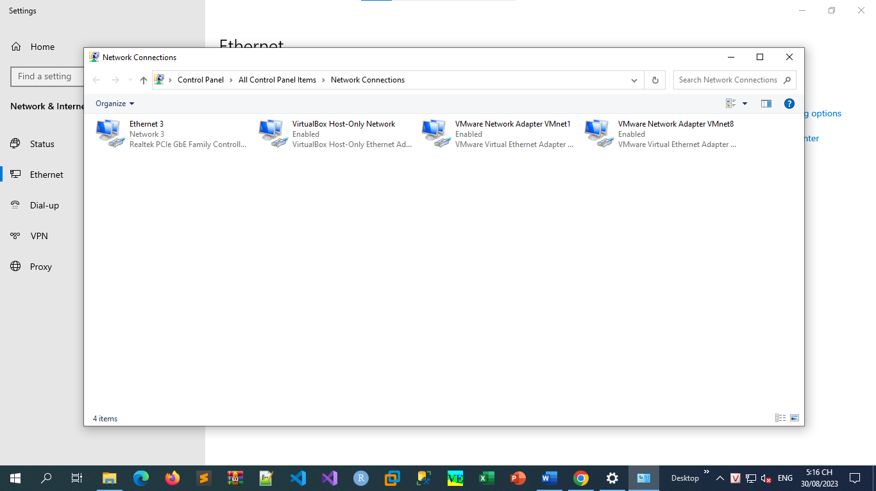

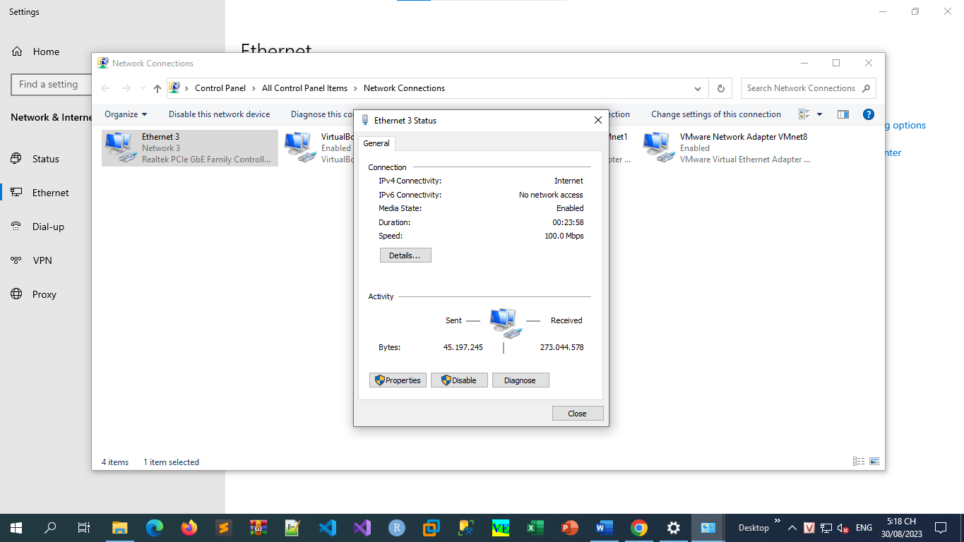

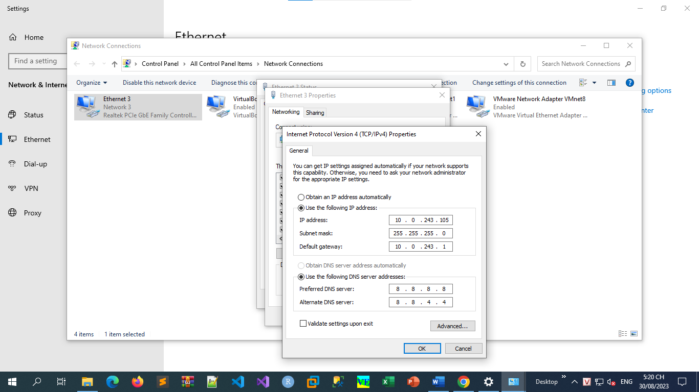

Bài 4 :

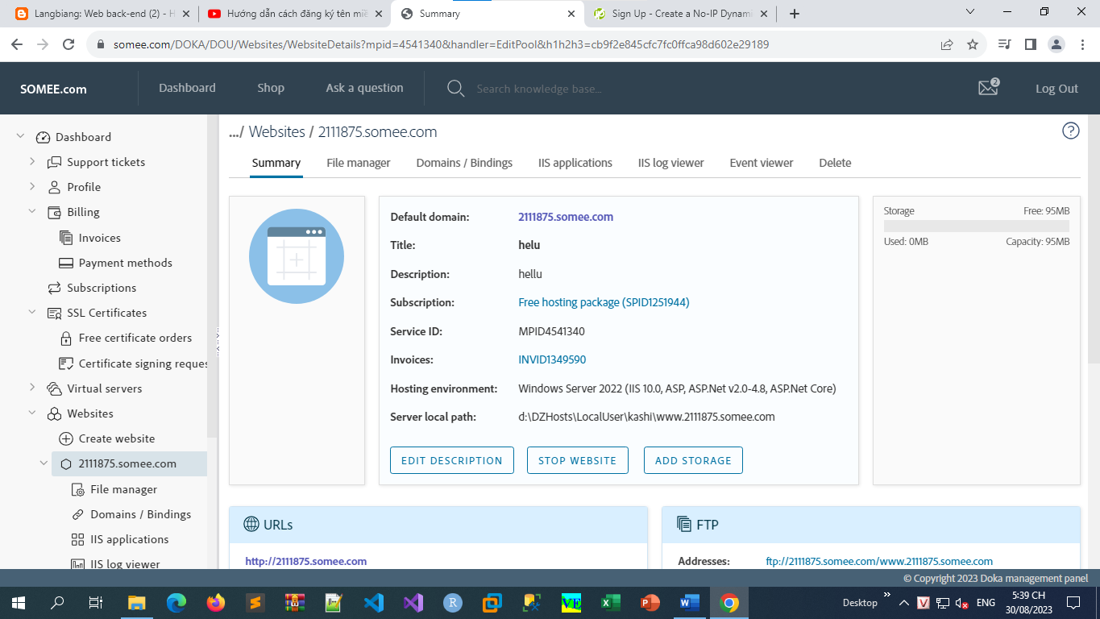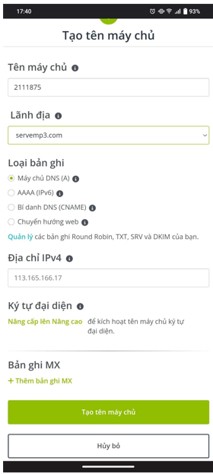

Bài 5 :

Tenten.vn

MatBao.vn

GoDaddy.com

Đăng ký có phi